# 太空射击游戏（space shooter）

# 项目开发计划书

**开发组（成员）：高梦梦**

**开发项目：太空射击（space shooter）**

**项目类型：3d小游戏**

修订表

|  |  |  |  |
| --- | --- | --- | --- |
| 编号 | 生成版本 | 修订内容 | 修订时间 |
|  |  |  |  |
|  |  |  |  |
|  |  |  |  |
|  |  |  |  |
|  |  |  |  |

#### 引言

* 1. 编写目的

本文档对本项目的目标游戏软件进行了具体的描述，如功能、性能，并对项目的开发任务进行分割和进度计划做了大概的估计。

1. 项目名称：太空射击（space shooter）
2. 项目的提出者：高梦梦
3. 项目的开发者：高梦梦
   1. 项目目标

设计并制作一款用unity3d制作的空间射击类游戏。

* 1. 术语和缩略语

|  |  |  |  |
| --- | --- | --- | --- |
| 序号 | 术语 | 英语代称 | 含义 |
| 1 | 飞船 | ship | 玩家操作的游戏对象 |
| 2 | 子弹 | bullet | 游戏过程中用以击碎障碍物的飞船发射物 |
| 3 | 陨石 | Stone | 游戏过程中需要避开或击碎的障碍物 |
| 4 | 撞击 | Bump | 子弹击碎陨石或陨石击碎飞船或陨石间相互碰撞时发生的动作 |
| 5 | 爆炸 | Explosion | 子弹击碎陨石或陨石击碎飞船或陨石间相互碰撞时发生的同时一起消亡 |
| 6 | 地图 | Scene | 游戏背景 |
| 7 | 运动 | Move | 飞船、子弹和陨石在游戏中的移动 |
| 8 | 得分 | Score | 游戏过程中玩家取得的成绩 |

#### 项目概述

* 1. 任务简述
     1. 主要工作内容

设计一款由unity3d制作，在web上运行的3d空间设计游戏，使玩家能操作飞船在给出的地图中对随机生成的障碍物进行设计，并通过破坏的障碍数和飞船飞行的距离综合以取得一定分数。

* + 1. 功能

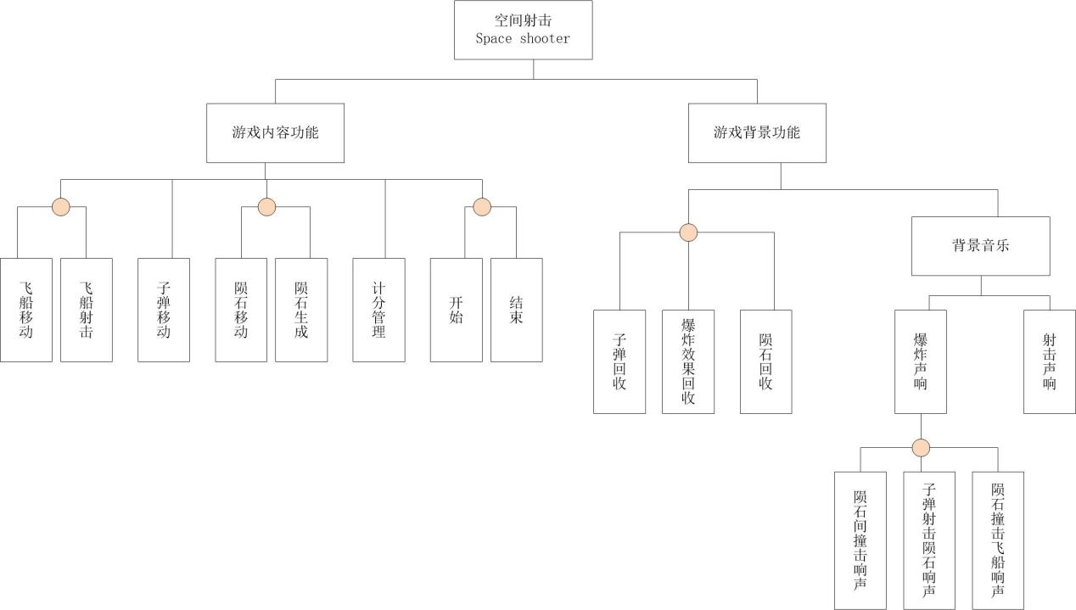

* + 1. 性能

①飞船移动响应时间：

②飞船射击响应时间：

③爆炸效果

④游戏音效

* 1. 软件规模估计

|  |  |
| --- | --- |
| 工作成果 | 工作成果规模 |
| 游戏策划案 | 4p |
| 开发计划文档 | 4p |
| 移动功能 | 飞船移动功能  陨石移动功能  子弹移动功能 |
| 射击功能 |  |
| 陨石生成功能 | 随机生成 |
| 音乐 | 背景音乐：  射击音效：  爆炸音效： |
| 背景（地图） |  |
| 物品（object） | 地图（map）:  飞船（ship）:  子弹（bullet）:  陨石（stone）: |

* 1. 风险估计

|  |  |  |
| --- | --- | --- |
| 风险项描述 | 影响范围 | 应对措施 |
| 能否在工期时间内完成 |  |  |
| 基本功能能否实现 |  |  |
| 基本性能能否达到要求 |  |  |

* 1. 度量目标

|  |  |
| --- | --- |
| 度量目标 | 度量点 |
| **性能指标度量** |  |
| **过程指标度量** |  |
| **产品质量度量** |  |
| **需求度量** |  |
| **风险度量** |  |

#### 实施计划（任务分解和进度安排）

|  |  |  |  |  |
| --- | --- | --- | --- | --- |
| 任务名称 | 开始时间 | 结束时间 | 工作量 | 工作成果 |
| 素材收集 | 18/3/23 | 18/3/23 | 1d |  |
| 背景灯光设置 |  |  |  |  |
| 飞船 |  |  |  |  |
| 子弹 |  |  |  |  |
| 陨石 |  |  |  |  |
| 音乐 |  |  |  |  |